Столичной Кадастровой палатой достигнут новый рекорд: выдано более 17 млн сведений из ЕГРН
27.12.2021
Филиал отчитался о результатах выдачи сведений из Единого государственного реестра недвижимости (ЕГРН) за 11 месяцев 2021 года
Самой востребованной услугой Кадастровой палаты по Москве остается предоставление сведений из ЕГРН, в котором содержатся актуальные данные
об объектах недвижимости и их владельцах. За 11 месяцев текущего года
в филиал поступило около 17,26 млн запросов сведений из реестра недвижимости, при этом доля выданных документов в электронном виде составила 97% или более 16,82 млн. Годом ранее за аналогичный период было выдано почти в 3,5 раза меньше данных – 4,78 млн.
Выписка из ЕГРН – основа любой сделки с недвижимостью, документ, подтверждающий право собственности на нее. Выписка может потребоваться в самых разных случаях – при совершении сделок купли-продажи недвижимости, оформлении наследства, дарении и в других ситуациях.
Повышение качества и доступности услуг, предоставляемых гражданам
и юридическим лицам, невозможно без перевода их в онлайн-формат,
что существенно упрощает процедуру их получения, минимизирует очные контакты заявителей, сохраняет их время и здоровье.

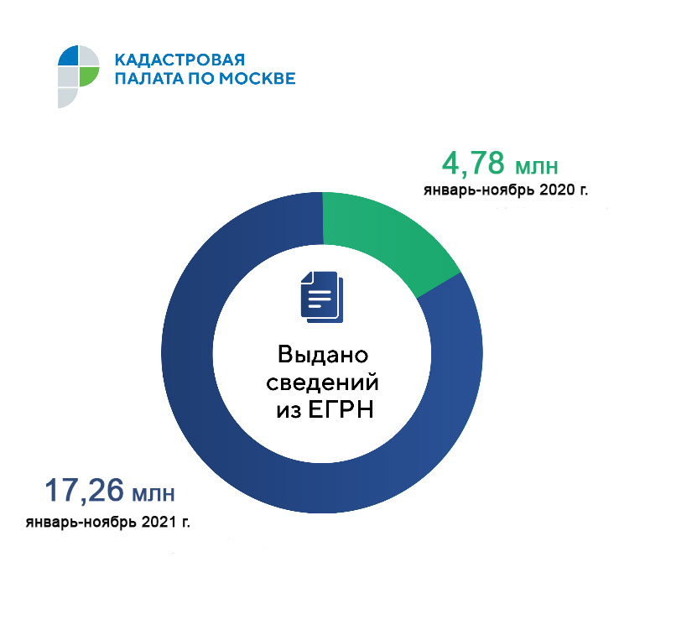
За 11 месяцев 2021 года наибольшее количество запросов в столичную Кадастровую палату поступало в целях получения выписки о правах отдельного лица – около 12,42 млн, об объекте недвижимости – более 2,52 млн, о переходе права собственности – 880 тыс. и об основных характеристиках объекта недвижимости – 673 тыс.
Органы власти и лица, оказывающие государственные и муниципальные услуги населению, контролирующие соблюдение действующего законодательства, а также осуществляющие оперативно-розыскную деятельность, имеют возможность получать такие сведения бесплатно.
За отчетный период в рамках межведомственного информационного взаимодействия без взимания платы было выдано 16,81 млн сведений, при этом
в электронном виде – около 16,7 млн, что составляет 99 %. Годом ранее было выдано 4,41 млн данных, доля в электронном виде составила 97 %. Наиболее востребованными сведениями стали выписки о правах отдельного лица, об объекте недвижимости, о переходе прав.
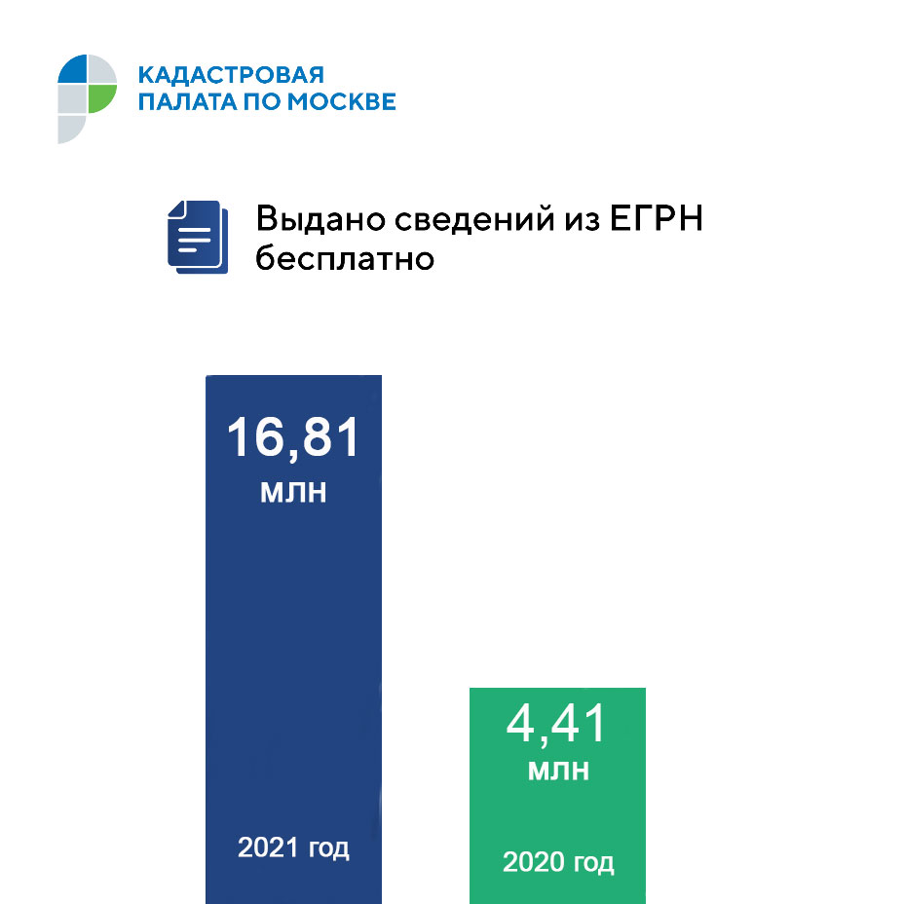
«Внедрение и масштабирование цифровых технологий дает возможность дистанционно обращаться в госучреждение, тем самым получая большинство услуг в удобное время и минимальные сроки. Стабильный рост выданных сведений
из реестра недвижимости в «цифре» показывает востребованность услуги гражданами, бизнесом и органами власти именно в таком формате», – сказала заместитель директора Кадастровой палаты по Москве Александра Смирнова.
Получить общедоступные сведения из ЕГРН в электронном виде может любое заинтересованное лицо, воспользовавшись онлайн-сервисом Федеральной кадастровой палаты (https://spv.kadastr.ru/) или сервисом Росреестра (https://rosreestr.gov.ru/) либо Единым порталом государственных и муниципальных услуг (https://www.gosuslugi.ru).
Контакты для СМИ
Пресс-служба Кадастровой палаты по Москве
8(495)587-78-55 (вн.24-12)
press@77.kadastr.ru
kadastr.ru
Москва, шоссе Энтузиастов, д. 14

Адрес страницы: http://sokolinka.mos.ru/rosreestr/detail/10505717.html
Управа района Соколиная гора города Москвы

